**BAROMETR MEZI STUDENTY  
4., 5., a 6. ročníků lékařských fakult v České republice**

(Praha, 23. března 2016) – **Téměř tři čtvrtiny budoucích mladých lékařů a lékařek (72%) plánují po ukončení jejich vysokoškolského studia hledat zaměstnání v České republice. 70% z celkového počtu respondentů má v plánu pracovat v nemocnici. Naopak 28% studentů medicíny má v plánu po ukončení studia hledat pracovní nabídky v zahraničí, kde dávají přednost státu (58%), jakožto jejich budoucímu zaměstnavateli. Nejčastějšími důvody, které studenti 4., 5. a 6. ročníků lékařských fakult uvádějí jako důvod pro vycestování do zahraničí, jsou lepší platové podmínky, získání zkušeností ze zahraničí a možnost studia cizího jazyka. Vyplývá to z celostátního průzkumu „Barometr mezi studenty 4., 5. a 6. ročníků lékařských fakult v České republice“ organizace HealthCare Institute, který mezi studenty proběhl během měsíce listopadu loňského roku. V rámci tohoto průzkumu byli osloveni studenti 9 lékařských fakult v  České republice a celkově odpovědělo 435 respondentů. Cílem celostátního průzkumu bylo zjistit, jaké množství studentů lékařských fakult v České republice plánuje po ukončení jejich vysokoškolského studia hledat zaměstnání v České republice a naopak jaké množství studentů je již rozhodnuto opustit Českou republiku a hledat pracovní nabídky v zahraničí. V neposlední řadě také identifikovat hlavní příčiny či důvody jejich jednání.**

*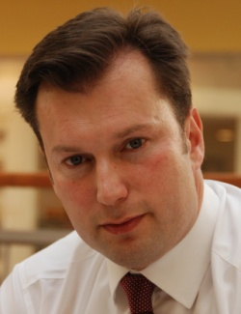„Vzhledem k tlaku na české zdravotnictví a jeho personální zajištění jsme se v loňském roce rozhodli realizovat pilotní ročník průzkum mezi studenty lékařských fakult, abychom měli možnost zjistit, jak vnímají mladí budoucí lékaři a lékařky současnou situaci na trhu práce   
a zároveň, jaké jsou jejich vyhlídky do budoucnosti. Věříme, že získaná data z celostátního průzkumu mohou sloužit například jako konstruktivní pozitivní zpětná vazba pro lékařské fakulty a také pro vedení nemocnic. S ohledem na to, že studenti v rámci našeho průzkumu při volbě zaměstnavatele nejčastěji uvádějí jako preferenci pracovní kolektiv a plat, považujeme   
za důležité se zaměřit na oslovování mladých lékařů prostřednictvím zatraktivnění personální politiky. V tomto případě můžeme sledovat pozitivní trend, kdy se nemocnice a zřizovatelé začínají osmělovat a aplikují aktivnější personální politiku směrem k mladým budoucím lékařům. V neposlední řadě si dovolujeme upozornit na fakt, že si myslíme, že pokud je nemocnice ekonomicky stabilní a její hospodářský výsledek je na dobré úrovni, mohou z této situace profitovat také mladí lékaři v souladu s efektivním hospodařením českých nemocnic,“* uvedl Daniel Vavřina, zakladatel organizace HealthCare Institute, o.p.s..

*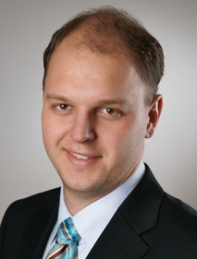„Průzkum mezi studenty posledních ročníků lékařských fakult na téma, kam mají po ukončení studia zamířeno, považuji za velmi zajímavý a prospěšný. Počet respondentů je poměrně slušný, škoda jen, že se nezúčastnili všechny LF, zejména ty pražské a brněnská. Takto mohou být některé výsledky ovlivněny vysokým podílem odpovědí z několika málo LF, jak například žádané lokality pro práci v ČR.*

*Nicméně výsledky plně korespondují s mojí zkušeností z posledních let. Velká část studentů míří rovnou do zahraničí (Německo, Velká Británie) a na český trh práce vůbec nezamíří.  
A samozřejmě důvody jsou hlavně ekonomické. Výše platů v zahraničí odpovídá jejich trhu práce, jejich úhradám za péči i množství peněz, které z HDP tyto země směřují do zdravotnictví.*

*Zde má Česká republika značné rezervy. Na druhou stranu musím říct, že výše očekávaného nástupního platu v zahraničí není tak vysoká, jak bych čekal. Nejvíce respondentů ji označilo*

*v pásmu 30-35 tis. Kč, což je částka, kterou například v Prachatické nemocnici i v dalších jihočeských nemocnicích jsme schopni mladým lékařům nabídnout. Pak samozřejmě částka po zapracování, je řádově o 10-20 tis. Kč vyšší. Není ale zřejmé, zda zapracováním je myšleno například dokončení základního kmene a zda do ní započítávají i služby. Podle mých zkušeností z krajských jihočeských akciových společností dochází po ukončení kmene ke zvýšení základního platu o 3-5 tis. Kč a lékaři mohou sloužit, což jim implikuje další příjmy. I tak si myslím, že finanční představy budoucích absolventů nejsou zásadně přemrštěné ani nereálné. Jistě by souhlasila i většina nemocničních lékařů, že s věkem, resp. délkou praxe by mělo docházet   
k vyššímu nárůstu základních platů a větší diferenciaci podle skutečné výkonnosti a odbornosti lékaře.*

*Příjemným zjištěním je, že většina lékařů chce směřovat do nemocnic a jako preferovaného zřizovatele nemocnice označila kraj. Z hlediska odborností vévodí dětské, všeobecné praktické   
a interní lékařství. Bohužel gynekologie a porodnictví či další operační obory nejsou v popředí, což bude způsobovat v dalších letech problémy na trhu práce. Určitě by bylo zajímavé srovnání dat i z pohledu pohlaví, jak co do volby odbornosti, tak do ochoty jít pracovat ihned do zahraničí.*

*Výsledky tohoto průzkumu korespondují s výsledky z dotazníků, které Jihočeské nemocnice a.s. posbíraly z vyhodnocení soutěže Medik roku 2016, kterou jsme pořádali v Nemocnici Prachatice a.s. pro 90 studentů posledních ročníků. Hlavní faktory pro volbu zařízení, kde chtějí po škole budoucí lékaři pracovat, byly příjemné prostředí a milý kolektiv, výše mezd a možnost dalšího vzdělávání. I proto se snažíme v našich nemocnicích jim tyto benefity nabídnout spolu   
s možností ubytování, zařizováním firemních mateřských školek, bezplatné předatestační stáže v nemocnicích jihočeského holdingu a řadu dalších výhod.*

*Z hlediska výsledků průzkumu HCI by bylo jistě zajímavé, aby se tento průzkum opakoval a bylo možno pozorovat trend. Myslím, že podobné šetření u studentek SZŠ, VOŠZ a bakalářských programů VŠ, tedy budoucích zdravotních sester by bylo jistě také aktuální a vypovídající. I na základě těchto výstupů by bylo jistě na místě, aby stát, resp. Ministerstvo zdravotnictví zahájilo propagační kampaň zaměřenou na pozitivní PR zacílenou na studenty posledních ročníků základních škol i na středoškoláky. Je třeba zdůraznit výhody ve volbě budoucího zaměstnání (lékař, zdravotní sestra), a to nikoli pouze vyšší finanční ohodnocení, ale i jistotu uplatnění na trhu práce, společenské uznání a další. Negativní kampaň ohledně nedostatku personálu   
v našich nemocnicích a pomalého zvyšování mezd v kombinaci s pozitivní kampaní zahraničních nemocnic lákajících naše absolventy má za následek, že je "moderní" či "módní" jít do zahraničí. Tyto negativní pracovní zkušenosti, obdobné množství přesčasů, postavení cizince   
z východu a další už se v kampani neobjevují. Prosadit se jako lékař v zahraničí jde, podobně jako v jakémkoli jiném oboru či ve sportu, je to možné s velkou pílí, nasazením a jen pro ty nejlepší,“* říká Ing. Michal Čarvaš, MBA, předseda představenstva Nemocnice Prachatice, a.s.

**BAROMETR MEZI STUDENTY  
4., 5., a 6. ročníků lékařských fakult v České republice**

Organizace HealthCare Institute, o.p.s. si Vám dovoluje předložit výsledky nového celostátního průzkumu **„Barometr mezi studenty 4., 5. a 6. ročníků lékařských fakult v České republice“,** který vznikl v návaznosti na veřejné studie   
a poznatky zjištěné v rámci naší dlouhodobé praxe v oblasti sledování bezpečnosti a kvality v nemocnicích v České republice, se zaměřením na hypotézu klesajícího množství lékařského personálu v České republice a jeho odlivem   
do zahraničí.

Jedná se o unikátní průzkum, jehož cílem bylo zjistit, **jaké množství studentů lékařských fakult** v České republice plánuje po ukončení jejich vysokoškolského studia **hledat zaměstnání v České republice** a naopak jaké množství studentů je již rozhodnuto **opustit Českou republiku** a hledat pracovní nabídky v zahraničí. V neposlední řadě také stanovit **příčinu či důvod jejich jednání**.

HealthCare Institute, o.p.s. (založena r. 2006) je nezisková organizace, která v roce 2016 realizuje již 11. ročník celostátního průzkumu „Nemocnice ČR“, během kterého jsou české nemocnice porovnávány z pohledu bezpečnosti a spokojenosti hospitalizovaných pacientů, bezpečnosti a spokojenosti ambulantních pacientů, bezpečnosti   
a spokojenosti zaměstnanců nemocnic a finančního zdraví nemocnic. V letošním roce nově začala sledovat také kondici a kvalitu 7 českých zdravotních pojišťoven, které představují v tržbách přes 250 miliard ročně.

**Hodnocení celorepublikového průzkumu mezi studenty lékařských fakult v České republice**

Data pro vyhodnocení celostátního průzkumu mezi studenty lékařských fakult byla získána na základě provedení dotazníkového šetření, které bylo realizováno během měsíce listopadu 2015.

Forma hlasování byla nastavena formou elektronického dotazníku. Dotazník k průzkumu byl následně v elektronické podobně distribuován prostřednictvím studijních oddělení a spolků mediků mezi studenty **9** lékařských fakult v České republice.

Do pilotního ročníku celostátního průzkumu se zapojilo **435** respondentů. Získaná data a výstupy lze považovat   
za reprezentativní vzorek pro provedení vyhodnocení a následnou analýzu.

**Identifikace respondentů**





**Vyhodnocení celorepublikového průzkumu mezi studenty lékařských fakult v České republice**

* **72%** respondentů má v plánu po ukončení svého vysokoškolského studia **pracovat v České republice**, naproti tomu **28%** z celkového počtu respondentů chce vycestovat za **prací do zahraničí.**

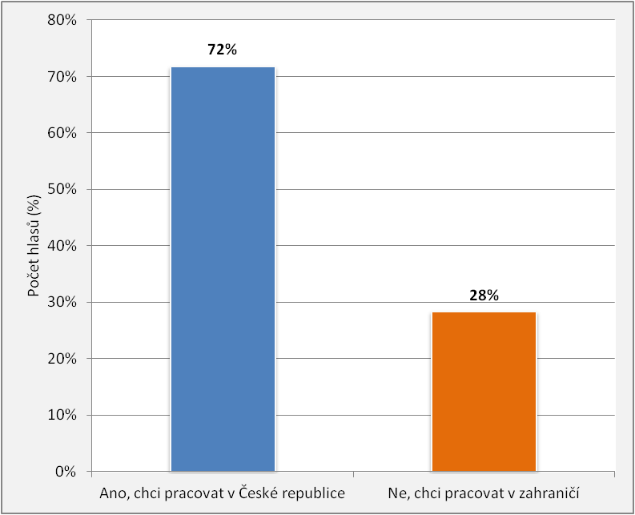

**Otázka č. 2 Budete chtít po ukončení studia pracovat v českém zdravotnictví?**

* **70%** dotazovaných, kteří se rozhodli pracovat v České republice, preferují **práci v nemocnici**,  
  **29%** respondentů v této oblasti upřednostňuje **práci v ambulanci**. **1%** z celkového počtu hlasujících volí možnost zaměstnání mimo obor (např. farmacie, administrativa).

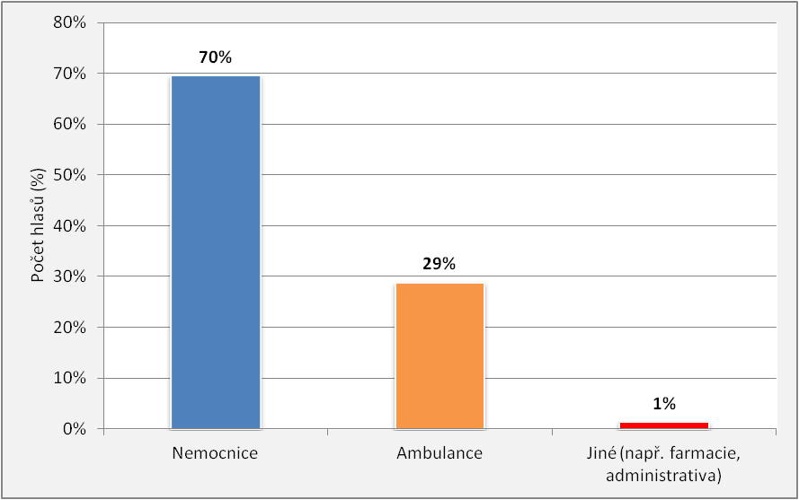

**Otázka č. 3.1 V případě, že jste se rozhodl/rozhodla pracovat v českém zdravotnictví, upřesněte prosím: (typ zařízení)**

* **83%** z celkového počtu hlasujících studentů lékařských fakult má možnost vykonávat lékařskou praxi nad rámec jejich studia v rámci jejich fakulty, naopak pro **14%** svých studentů fakulta tuto možnost nenabízí.   
  **3%** respondentů v této oblasti nezvolila svou odpověď.

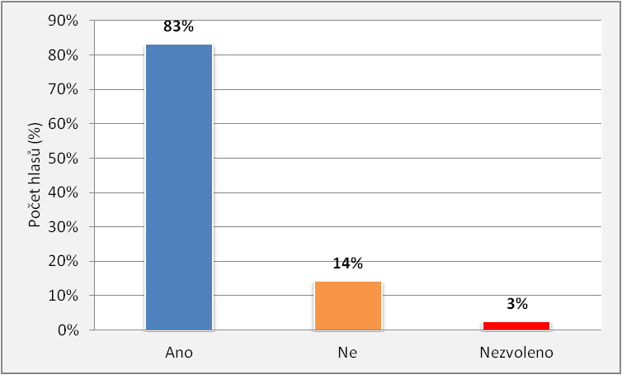

**Otázka č. 6 Umožňuje Vám fakulta vykonávat nějakou praxi nad rámec Vašeho studia?**

**Oblasti, které studenty nejčastěji ovlivňují při výběru místa vykonávání jejich budoucí lékařské praxe v České republice:**

1. Pracovní kolektiv
2. Plat
3. Lokalita nemocnice (dostupnost, doprava)

**Oblasti, které studenti nejčastěji uvádějí jako důvod pro vycestování za prací do zahraničí:**

1. Lepší platové podmínky
2. Získání zkušeností ze zahraničí
3. Možnost studia cizího jazyku

**Oblasti, které studenti nejčastěji uvádějí jako překážku při hledání zaměstnání po ukončení vysokoškolského studia:**

1. Nedostatečné finanční ohodnocení
2. Nezájem o absolventy ze strany zaměstnavatele
3. Nedostatek informací

**Oblasti, které studenti nejčastěji uvádějí jako důvod k odmítnutí nabídky zaměstnání:**

1. Absence možnosti kariérního nebo platového postupu
2. Práce neodpovídající jejich vzdělání
3. Špatné mezilidské vztahy na pracovišti

**Preferovaný zřizovatel při práci v ČR Preferovaný zřizovatel při práci v zahraničí**



**Nejžádanější lokalita pro práci v ČR Nejžádanější lokalita pro práci v zahraničí**



**Preference zaměření práce v ČR Preference zaměření práce v zahraničí**



**Představa NÁSTUPNÍHO platu v ČR Představa NÁSTUPNÍHO platu v zahraničí**



**Představa platu PO ZAPRACOVÁNÍ v ČR Představa platu PO ZAPRACOVÁNÍ v zahraničí**



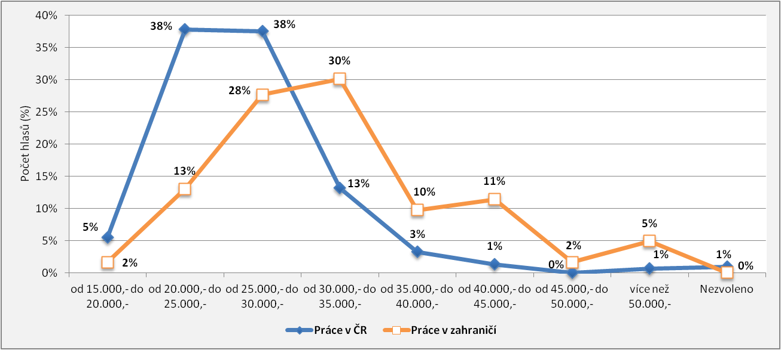**Srovnání představy NÁSTUPNÍHO platu v České republice a v zahraničí**

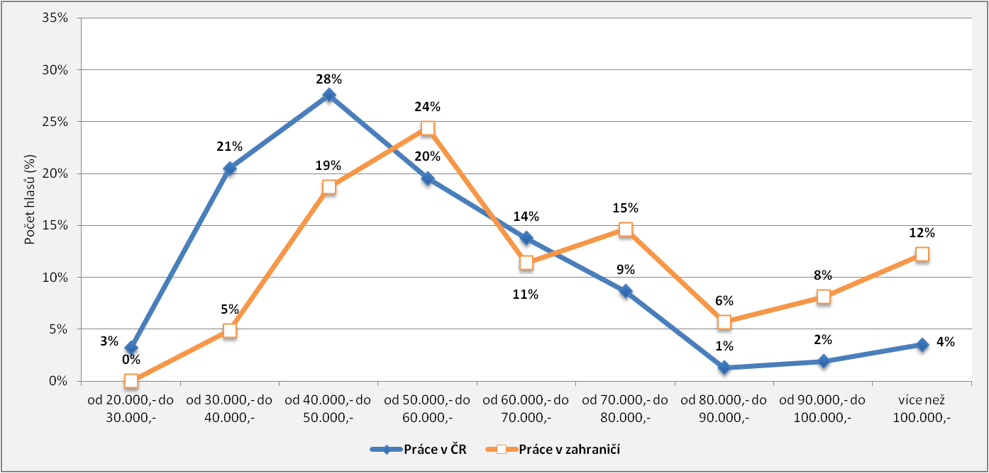**Srovnání představy platu PO ZAPRACOVÁNÍ v České republice a v zahraničí**

**Vyhodnocení celorepublikového průzkumu mezi studenty 6. ročníků lékařských fakult v České republice**

* **73%** studentů 6. ročníků má v plánu po ukončení svého vysokoškolského studia **pracovat v České republice**, naproti tomu **27%** z celkového počtu studentů 6. ročníků chce vycestovat za **prací do zahraničí.**

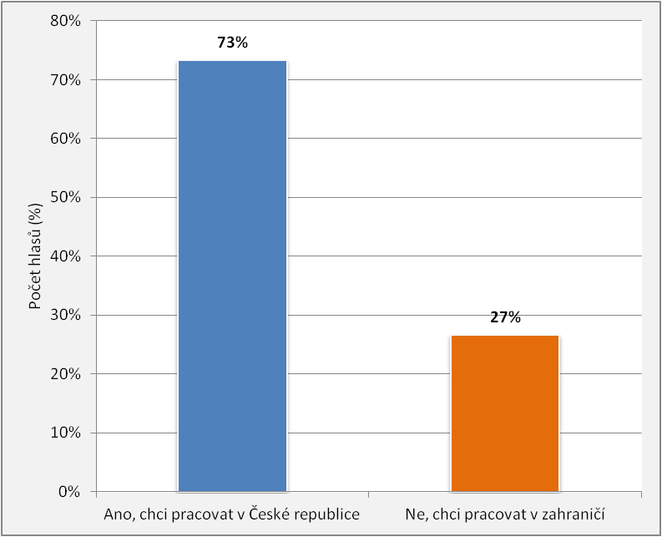

**Otázka č. 2 Budete chtít po ukončení studia pracovat v českém zdravotnictví?**

* **78%** dotazovaných, kteří se rozhodli pracovat v České republice, preferují **práci v nemocnici**,  
  **20%** respondentů v této oblasti upřednostňuje **práci v ambulanci**. **2%** z celkového počtu hlasujících volí možnost zaměstnání mimo obor (např. farmacie, administrativa).

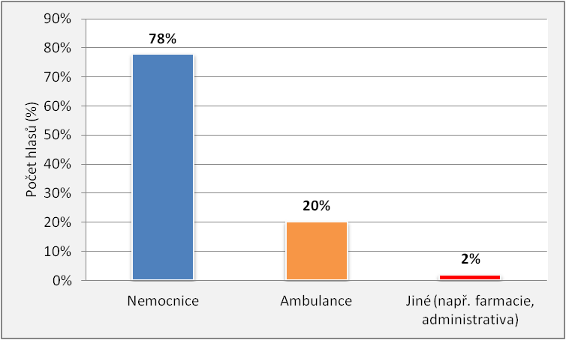

**Otázka č. 3.1 V případě, že jste se rozhodl/rozhodla pracovat v českém zdravotnictví, upřesněte prosím: (typ zařízení)**

* **79%** z celkového počtu hlasujících studentů lékařských fakult má možnost vykonávat lékařskou praxi nad rámec jejich studia v rámci jejich fakulty, naopak pro **17%** studentů fakulta tuto možnost nenabízí.   
  **4%** respondentů v této oblasti nezvolili svou odpověď.

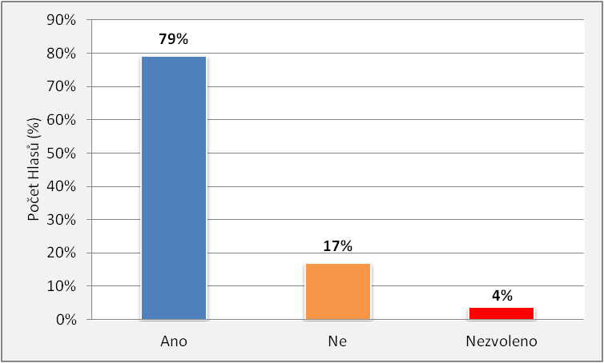

**Otázka č. 6 Umožňuje Vám fakulta vykonávat nějakou praxi nad rámec Vašeho studia?**

**Oblasti, které studenty 6. ročníků nejčastěji ovlivňují při výběru místa vykonávání jejich budoucí lékařské praxe v České republice:**

1. Pracovní kolektiv
2. Plat
3. Lokalita nemocnice (dostupnost, doprava)

**Oblasti, které studenti 6. ročníků nejčastěji uvádějí jako důvod pro vycestování za prací do zahraničí:**

1. Lepší platové podmínky
2. Získání zkušeností ze zahraničí
3. Širší možnosti uplatnění v zahraničí

**Oblasti, které studenti 6. ročníků nejčastěji uvádějí jako překážku při hledání zaměstnání po ukončení vysokoškolského studia:**

1. Nedostatečné finanční ohodnocení
2. Nezájem o absolventy ze strany zaměstnavatele
3. Nedostatek informací

**Oblasti, které studenti 6. ročníků nejčastěji uvádějí jako důvod k odmítnutí nabídky zaměstnání:**

1. Práce neodpovídající mému vzdělání
2. Špatné mezilidské vztahy na pracovišti
3. Absence možnosti kariérního nebo platového postupu

**Preferovaný zřizovatel při práci v ČR Preferovaný zřizovatel při práci v zahraničí**



**Nejžádanější lokalita pro práci v ČR Nejžádanější lokalita pro práci v zahraničí**



** Preference zaměření práce v ČR Preference zaměření práce v zahraničí**



**Představa NÁSTUPNÍHO platu v ČR Představa NÁSTUPNÍHO platu v zahraničí**



**Představa platu PO ZAPRACOVÁNÍ v ČR Představa platu PO ZAPRACOVÁNÍ v zahraničí**



**Kontakt:**

Daniel Vavřina Lenka Černíková  
zakladatel výkonná ředitelka  
tel: +420 608 878 400 tel: +420 776 861 101  
[d.vavrina@hc-institute.org](mailto:d.vavrina@hc-institute.org) l.cernikova@hc-institute.org

HealthCare Institute Czech Republic, o.p.s. - zvyšování bezpečnosti, kvality a efektivity ve zdravotnictví,  
www.hc-institute.org

**Partner projektu:**

